课程编号：100036359 北京理工大学 2022- 2023 学年第二学期

2020级工业工程专业设计与制造基础Ⅲ终考试题B

班级 学号 姓名 成绩
- 解释下列工艺学名词：（每题4分，共20分）
- 机械加工工艺过程
- 工序
- 欠定位
- 加工余量
- 总装
二．简述题（40分）
6.（10分）什么是粗基准？简述粗基准的选择原则。
7.（10分）什么是“工序分散原则”？简述采用“工序分散原则”的优缺点，并指出“工序分散原则”所适用的生产类型特点。
8.（10分）以车床为例，请论述主轴影响加工精度的误差有哪几种类型？分别举例说明它们在哪些情况下影响零件的什么误差。
9.（10分）什么是工序时间？可以用哪些技术手段来减少工序时间？
三.分析计算题（40分）
10.（10分）下图所示，活塞在平面支承2、短圆柱销1和短菱形销3上定位，指出各定位元件所限制的自由度。试分析定位方案是否合理。
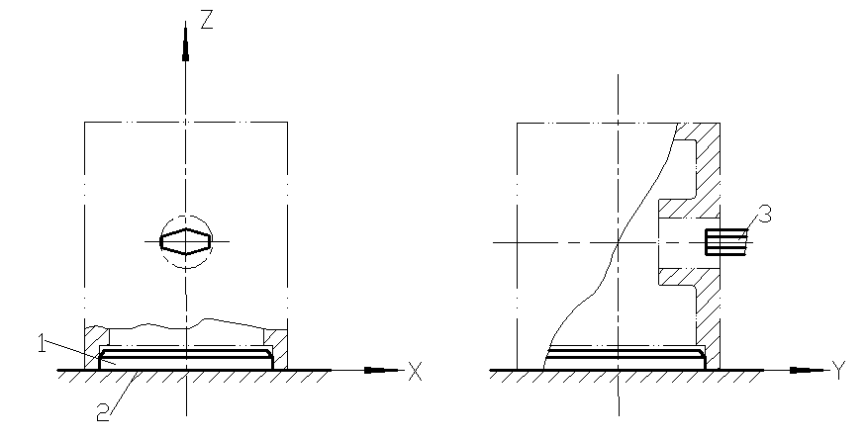
题11图
11.（10分）（10分）车削一批轴的外圆，其尺寸要求为Φ，若此工序尺寸按正态分布，均方差σ=0.025mm，公差带中心大于分布曲线中心，其偏移量e=0.02mm。试指出该批工件的常值系统性误差及随机误差多大？并计算合格品率及不合格品率各是多少？多少能够修复？
正态分布Z-F(z)值表
Z | 1.0 | 1.1 | 1.2 | 1.3 | 1.4 | 1.5 | 1.6 | 1.7 | 1.8 | 1.9 | 2.0
0.5-F(Z) | 15.87% | 13.57% | 11.51% | 9.68% | 8.08% | 6.68% | 5.48% | 4.46% | 3.59% | 2.87% | 2.28%
Z | 2.0 | 2.1 | 2.2 | 2.3 | 2.4 | 2.5 | 2.6 | 2.7 | 2.8 | 2.9 | 3.0
0.5-F(Z) | 2.28% | 1.79% | 1.39% | 1.07% | 0.82% | 0.62% | 0.47% | 0.35% | 0.26% | 0.19% | 0.13%
Z | 3.0 | 3.1 | 3.2 | 3.3 | 3.4 | 3.5 | 3.6 | 3.7 | 3.8 | 3.9 | 4.0
0.5-F(Z) | 0.13% | 0.10% | 0.07% | 0.05% | 0.03% | 0.02% | 0.02% | 0.01% | 0.01% | 0.00% | 0.00%

12．（20分）在轴上加工键槽，设计尺寸如右图所示，相关工序如下：粗、精车外圆、铣键槽、高频淬火，最后磨外圆到尺寸。其工序图如下图所示。计算工序尺寸。
a 零件图

b 精车外圆工序 c 铣键槽工序 d 磨外圆工序
题12图

